

**FACULTAD DE INGENIERÍA**

**CARRERA DE INGENIERÍA EN SISTEMAS COMPUTACIONALES**

**“SOLUCIÓN MÓVIL PARA LA MEJORA DE LA SEGURIDAD Y TIEMPO DE RESPUESTA EN EL PEDIDO DE TAXI MEDIANTE EL USO DEL GPS EN DISPOSITIVOS ANDROID PARA LA EMPRESA NEW TAKCI”**

**PROYECTO DE TESIS**

**Autor(es) :** Br. Freddy Alessandro García García

**Asesor** **:** Ing. Alex Llerena Rodríguez

**TRUJILLO – PERÚ**

**2015**

ÍNDICE DE CONTENIDOS

1. DATOS PRELIMINARES 4

1.1. Facultad 4

1.2. Carrera profesional 4

1.3. Título de la investigación 4

1.4. Autor 4

1.5. Asesor 4

1.6. Tipo de investigación 4

1.6.1. Según el propósito. 4

1.6.2. Según el diseño de investigación. 4

1.7. Localización 4

1.7.1. Institución donde se desarrollará el proyecto. 4

1.7.1.1. El trabajo de campo o aplicación: 4

1.7.1.2. Las tareas de gabinete 4

1.7.2. Distrito, Provincia, Región. 5

1.8. Alcance 5

1.9. Recursos 5

1.9.1. Humanos. 5

1.9.2. Materiales. 5

1.9.3. Servicios. 6

1.10. Presupuesto 6

1.11. Financiamiento 6

1.12. Cronograma 7

2. PLAN DE INVESTIGACIÓN 9

2.1. Problema de Investigación 9

2.1.1. Realidad Problemática 9

2.1.2. Formulación del problema 12

2.1.3. Justificación del problema 12

2.1.4. Limitaciones 13

2.1.5. Objetivos 13

2.1.5.1. Objetivo General 13

2.1.5.2. Objetivos Específicos 13

2.2. Marco Teórico 14

2.2.1. Antecedentes 14

2.2.2. Bases Teóricas 15

2.2.3. Definición de términos básicos 27

2.3. Hipótesis 29

2.3.1. Planteamiento de la hipótesis 29

2.3.2. Variables 29

2.3.3. Operacionalización de variables 29

2.4. Propuesta de aplicación profesional 29

2.5. Materiales y métodos 31

2.5.1. Tipo de diseño de investigación 31

2.5.2. Material de estudio 31

2.5.2.1. Población 31

2.5.2.2. Muestra 32

2.5.3. Técnicas, procedimientos e instrumentos 32

2.5.3.1. De recolección de información 32

2.5.3.2. De procesamiento de información 32

# DATOS PRELIMINARES

## Facultad

Facultad de Ingeniería.

## Carrera profesional

Carrera de Ingeniería de Sistemas Computacionales.

## Título de la investigación

Solución Móvil para el pedido de taxi mediante el uso del GPS en dispositivos Android para la empresa New Takci.

## Autor

Br. Freddy Alessandro García García

[freddgarciag@outlook.com](mailto:freddgarciag@outlook.com)

## Asesor

Ingeniero Alex Degner Llerena Rodríguez

Ingeniero De Sistemas.

[alex.llerena@upnorte.edu.pe](mailto:alex.llerena@upnorte.edu.pe)

## Tipo de investigación

### Según el propósito.

Investigación Aplicada.

### Según el diseño de investigación.

Investigación Experimental.

## Localización

### Institución donde se desarrollará el proyecto.

#### El trabajo de campo o aplicación:

Aplicación.

#### Las tareas de gabinete

Ingeniería de Sistemas Computacionales, en la UPN.

### Distrito, Provincia, Región.

Empresa New Takci

Trujillo, Trujillo, La Libertad

Universidad Privada del Norte

Trujillo, Trujillo, La Libertad

## Alcance

La presente es una investigación Explicativa, enmarcada en el ámbito del desarrollo de software, enmarcada en la gestión de servicios, considerando principalmente el pedido de taxi.

Esta investigación descriptiva se ubica en el ámbito social, enmarcada en la gestión de servicios por parte de los usuarios, específicamente en el pedido de taxi.

## Recursos

### Humanos.

|  |
| --- |
| Recurso humano |
| Br. Freddy Alessandro García García |
| Ing. Alex Llerena Rodríguez |

### Materiales.

|  |  |
| --- | --- |
| Material | Cantidad |
| PC escritorio | 1 |
| Impresora | 1 |
| Smartphone Android | 1 |
| USB | 1 |
| Hojas (millar) | 2 |

.

### Servicios.

|  |
| --- |
| Servicios |
| Biblioteca virtual |
| Internet |
| Fotocopia |

## Presupuesto

|  |  |  |  |  |
| --- | --- | --- | --- | --- |
| **Recurso** | **U. medida** | **Cantidad** | **Precio** | **Total** |
| Asesor | Persona | 1 | S/. 0.00 | S/. 0.00 |
| Laptop | Equipo | 1 | S/. 1,800.00 | S/. 1,800.00 |
| Dispositivo Android | Equipo | 1 | S/. 1,200.00 | S/. 1,200.00 |
| Impresora | Equipo | 1 | S/. 170.00 | S/. 170.00 |
| Cd | Unidad | 10 | S/. 0.80 | S/. 8.00 |
| Usb | Unidad | 1 | S/. 35.00 | S/. 35.00 |
| Hoja | Millar | 3 | S/. 11.00 | S/. 33.00 |
| Lapicero | Unidad | 4 | S/. 2.00 | S/. 8.00 |
| Internet | Mes | 4 | S/. 75.00 | S/. 300.00 |
| Fotocopia | Proyecto | 150 | S/. 0.10 | S/. 15.00 |
| Energía Eléctrica | Mes | 4 | S/. 30.00 | S/. 120.00 |
| Pasajes | Mes | 4 | S/. 25.00 | S/. 100.00 |
| Otros | Mes | 4 | S/. 30.00 | S/. 120.00 |
| **Total** | | | | **S/. 3,909.00** |

*El proyecto tiene un costo total de S/. 3,909.00 nuevos soles*

## Financiamiento

El financiamiento es propio.

## Cronograma

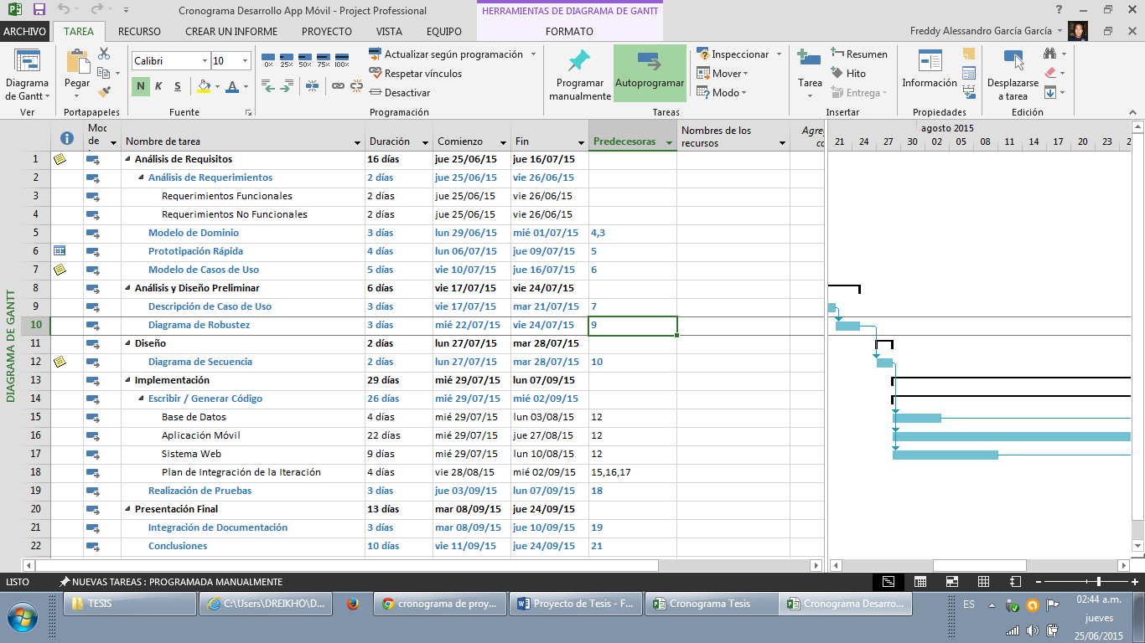

Figura - Cronograma de Actividades  
Fuente: Elaboración Propia

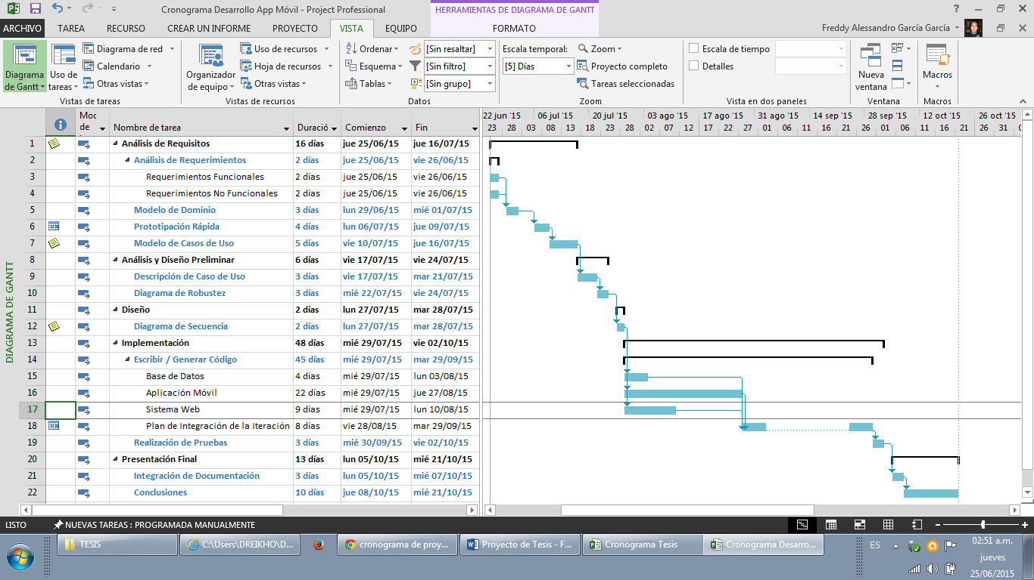

**Figura 2 – Diagrama de Gantt**

**Fuente: Elaboración**

# PLAN DE INVESTIGACIÓN

## Problema de Investigación

### Realidad Problemática

En nuestro país, el “taxear” se ha convertido en la salida fácil y rápida para todo aquel que no tiene una fuente de ingresos fija. La informalidad permite que con un letrero de taxi en el parabrisas, se convierta a cualquier automóvil, automáticamente en integrante de una red de prestadores del servicio, por lo que la informalidad alcanza un índice de 67% a pesar de la existencia de la Ordenanza 196 que regula el servicio, es decir, hay una ley pero no se respeta.

Esto hace que el servicio de taxi se convierta en un problema que comprende factores económicos y sociales, que lo están llevando a una vorágine donde colapsará si no se mejora la manera en que hasta la fecha ejecuta. El propietario del vehículo, el conductor, las papeletas, la seguridad, los policías y el cliente son los componentes que se deben tener en cuenta para realizar un cambio positivo en este sistema que día a día se agrava, causa malestar y que muchos políticos se proponen arreglar sin lograr resultados positivos.

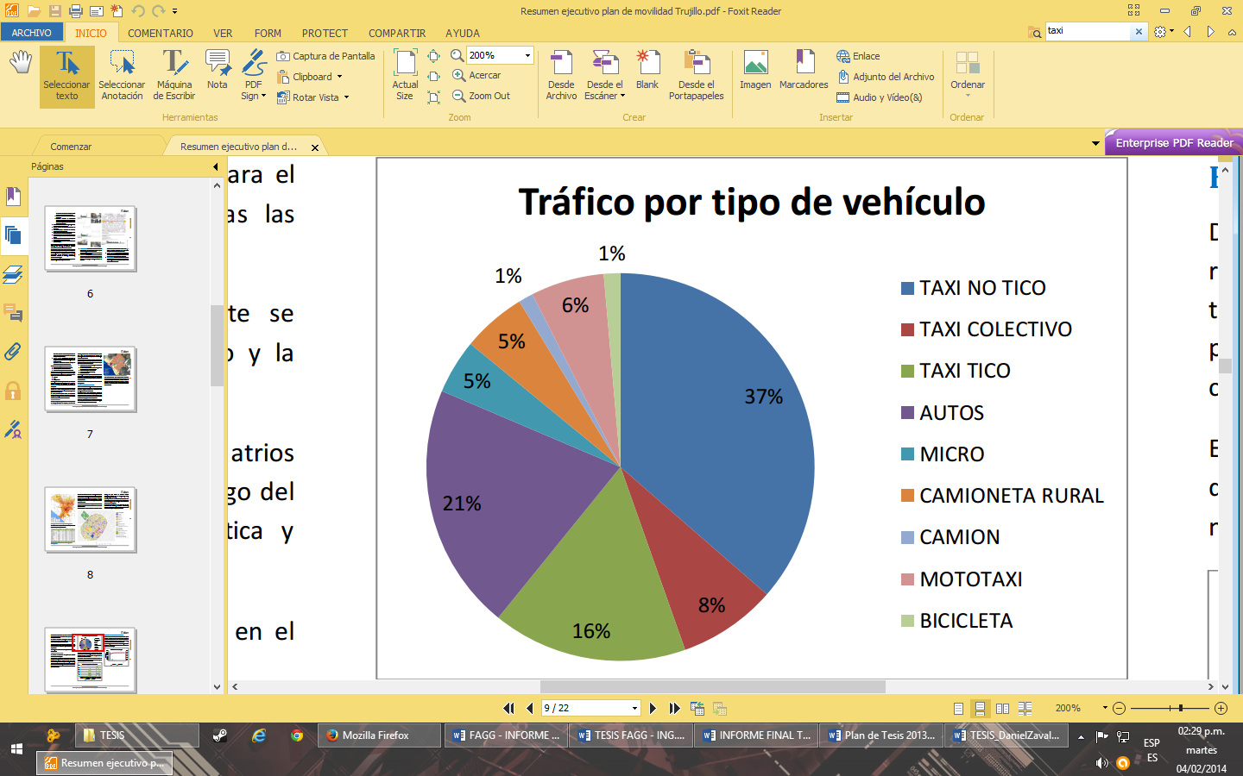

Figura - Tráfico por tipo de vehículo  
Fuente: Resumen Ejecutivo de Plan de Movilidad de Trujillo

En Trujillo, en primer lugar, se presenta la descomposición del tráfico por tipología de vehículo, en los accesos y salidas hacia el centro histórico desde la Avenida América. Como puede observarse en el gráfico s, los taxis (TICO, NO-TICO, colectivo) representan más del 60% del flujo vehicular (67% si incluimos las moto-taxis que cada vez se hacen más comunes), mientras que los autos privados suponen un 21% del mismo y el transporte público un 10% (micros y camionetas rurales).

Según la estadística proporcionada, en la provincia de Trujillo circulan, en este momento, más de 11 mil 178 taxis formales, estas unidades están agrupadas en 84 empresas formales, las cuales ofrecen los servicios especial (dedicado al traslado de personal ejecutivo y administrativo de empresas) y remisse (orientado a cubrir el servicio de transporte convencional y también ejecutivo). Adicionalmente existen 3 323 unidades de taxis registradas bajo el Servicio de Taxi Individual de Trujillo (SEIT) y más de 19 mil taxistas sin la debida tarjeta de circulación cifra que se incrementó con respecto al año pasado, y que sigue incrementándose día a día. Todo esto nos da una idea de la oferta de taxis que existen en la ciudad, y también los riesgos que tenemos de ser víctimas de taxis “piratas”.

Ahora bien, con respecto a la forma como se puede conseguir un taxi, existen 2 formas de hacerlo. La primera llamar a una empresa Formal y conocida (la cual tiene registrado a cada conductor y servicio que brinda), la cual solicita los datos de la persona que desea el servicio (Nombre, dirección, etc.) y le indica el tiempo aproximado de espera para que lo recojan.

La segunda manera, y la más común, es salir o estar en la calle, levantar la mano y esperar que algún taxista libre (ya sea formal o informal) decida parar y escuchar nuestra necesidad de transporte. En ese momento se negocia las condiciones de servicio (lugar y precio). Ambas maneras presentan varios problemas.

Con respecto a la primera forma, es el tiempo de demora entre la llamada y atención del servicio, que muchas veces suele ser mayor al tiempo que estiman las empresas y otras oportunidades el servicio nunca llega. Siendo este último el peor escenario, pues nos obliga a llamar a otra empresa de taxi para solicitar el servicio y arriesgarnos a que no nos atiendan nuevamente.

Para la segunda forma, el principal problema es la inseguridad de tomar un taxi en plena calle, el cual muchas veces es informal, lo cual nos expone a peligros como asaltos o secuestros que ocurren (especialmente a las mujeres); generando una sensación muy fuerte de inseguridad, afectando negativamente a una gran cantidad de taxistas que prestan un servicio adecuado y seguro.

Con respecto a este tema, la Policía Nacional informó que durante las fiestas de fin de año las denuncias por robos en taxis aumentaron en un 30%, para tal fin, los delincuentes alquilan taxis para asaltar a personas que salen de centros comerciales o de bancos. Las bandas de asaltantes usan documentos falsos para alquilar taxis de empresas informales. De esa manera las víctimas de asaltos, que en su mayoría son mujeres, se quedan sin piso para reclamarle a los dueños de los vehículos, quienes no asumen ninguna responsabilidad.

Por todo lo expuesto, es necesario que taxis y sus conductores, puedan ser identificados fácilmente por lo pasajeros y, además, que exista un sistema de alerta para que cuando un vehículo de un taxista es robado la policía pueda detenerlo lo más pronto posible.

Ante esta problemática el presente proyecto trata de brindar una solución, ofreciendo el desarrollo de una aplicación de móvil que usa el sistema GPS de los dispositivos móviles, la cual sirve para solicitar el servicio de taxi directamente con los taxistas a través de los dispositivos Android mediante la ubicación que uno proporcione. Esto permitirá ver el tiempo real de atención del servicio y la información del conductor (el cual debe pasar un riguroso control para ser parte de la base de datos de esta aplicación) así como los de su unidad, para tal sentido se limitará a las unidades que cumplan requisitos mínimos de estado y confort.

De este modo, el presente proyecto busca minimizar las molestias en los tiempos de respuesta y en especial mejorar la seguridad del servicio a los usuarios del mismo, al poder tener un intercambio fidedigno de la información de cliente y conductor.

### Formulación del problema

¿De qué manera la implementación de un aplicativo móvil para el pedido de servicio Taxi influye en la seguridad y el tiempo de respuesta de este servicio para los usuarios de la ciudad de Trujillo?

### Justificación del problema

El proceso actual de pedido de taxi, es lento, ya que se tiene que primero comunicar con la central despachadora y luego recién ellos coordinan con el taxista para la atención del servicio. A esto hay que sumarle el hecho que por conseguir el servicio, muchos taxistas mienten sobre la proximidad de su ubicación con la del cliente, generando de esta manera mayor retraso.

Por ello, este estudio de investigación plantea mejorar dicho proceso con el desarrollo de un aplicativo móvil donde se eliminen los intermediarios del servicio, es decir a los despachadores de la empresa.

Tanto conductor y cliente se comunicarán directamente eliminando cuellos de botella del servicio y reduciendo drásticamente los tiempos de atención.

La tecnología en la sociedad, específicamente la masificación de los smartphones está generando cambios insospechados, sus efectos y alcance generan gran impacto en el ámbito económico, laboral, político, etc. La Utilización del Aplicativo Móvil en el pedido del Servicio de Taxi, como producto diferenciado, contribuirá directamente con los especialistas (gerentes, administradores, despachadores, conductores) en temas relacionados al campo de la Gestión y Atención, con un enfoque a nivel Táctico y Estratégico ya que este aplicativo permitirá conocer de primera mano la opinión de sus clientes y permitirá el apoyo a la toma de decisiones, dando así la oportunidad de mejorar el estatus como empresa. Por ello la necesidad de contar con un aplicativo móvil que permita cambiar procesos que se pueden mejorar es importante en una sociedad como esta que apunta a un desarrollo continuo.

### Limitaciones

• El aplicativo móvil será desarrollado exclusivamente para el sistema operativo Android, desde la versión 2.3 Gingerbread en adelante.

• La parte económica es una limitante debido al reducido presupuesto con el que se cuenta, sin embargo no disminuirá la calidad del software a desarrollar

• La disponibilidad de los recursos de la empresa para analizar la información histórica de manera parcial.

### Objetivos

#### Objetivo General

Desarrollar una Solución Móvil de pedido de servicio de taxi, en el incremento de la seguridad y la mejora del tiempo de respuesta del servicio para el usuario en la ciudad de Trujillo.

#### Objetivos Específicos

* Desarrollar el aplicativo móvil para el pedido del servicio de taxi.
* Evaluar la mejora de la seguridad del servicio para los clientes que usen el aplicativo.
* Minimizar el tiempo de espera del servicio de taxi.
* Evaluar los resultados respecto al éxito del negocio con la Solución Móvil.
* Evaluar el grado de satisfacción de los usuarios del aplicativo.

## Marco Teórico

### Antecedentes

En la búsqueda de antecedentes para el presente proyecto, se encontraron los siguientes:

**Hernán Alejandro Quintana Cruz - Tesis**

**Lugar: Pontificia Universidad Católica Del Perú - Lima**

**Año: 2011**

**Título: Sistema de Control, Gestión y Administración del Servicio de Taxi.**

Resumen:

Este tema de tesis tiene como objetivo presentar los lineamientos para la implementación de una solución que, utilizando teléfonos móviles como medio de comunicación entre participantes, soporte el servicio que ofrece una empresa de taxi.

El sistema cuenta con los siguientes módulos:

• Aplicación Móvil

• Sistema de Gestión Central

Situación: Logrado

**Miguel Ángel Ortega Bulnes – Tesis**

**Lugar: Pontificia Universidad Católica Del Perú - Lima**

**Año: 2010**

**Título: Desarrollo de un Sistema de Gestión de Servicio de Taxis que optimiza Rutas de Transporte.**

Resumen:

El presente proyecto de fin de carrera se dedica a desarrollar un sistema de información de gestión de servicio de taxis que optimice las rutas de transporte, el cual comprenderá los módulos de seguridad, mantenimiento, recepción y asignación de servicios, y apoyo a la gestión.

Básicamente, el sistema permitirá registrar las solicitudes de servicios de taxi y atenderlos eficientemente asignando la mejor ruta.

De esta manera las empresas de taxi podrán ahorrar tiempo y dinero a la hora de ofrecer un servicio desde un lugar a cualquier otro punto de la ciudad, mejorando la atención al cliente mediante una respuesta rápida

Situación: Logrado

### Bases Teóricas

* + - * 1. **Mercado móvil**

En la actualidad, durante el segundo trimestre de 2014 (2Q 2014), el mercado mundial de los smartphones, registra la marca superior a los 300 millones de unidades. De acuerdo con los datos finales de la International Data Corporation (IDC) Worldwide Quarterly Mobile Phone Tracker, los vendedores envían un total de 301,3 millones smartphones en todo el mundo.

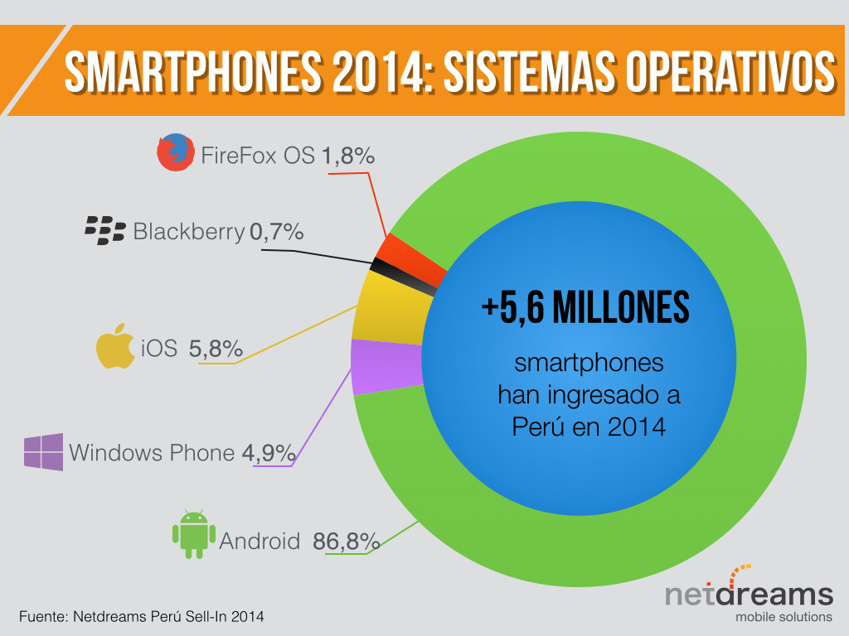

Figura - Sistemas Operativos Móviles en Perú

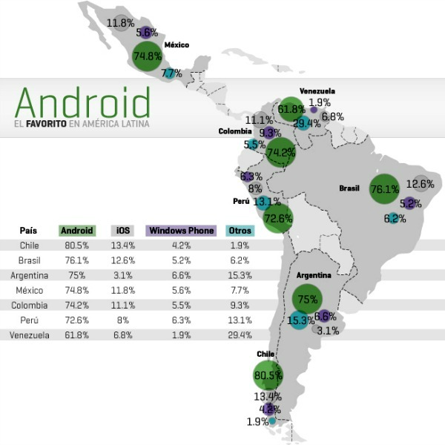

Figura - División de los Sistemas Móviles en América Latina  
Fuente: ComScore

Dentro de este mercado de Smartphones, los sistemas operativos dominantes son Android y iOS, los cuales siguen un firme crecimiento, obteniendo en conjunto una cuota de mercado de 96,4% durante el segundo trimestre de 2014.

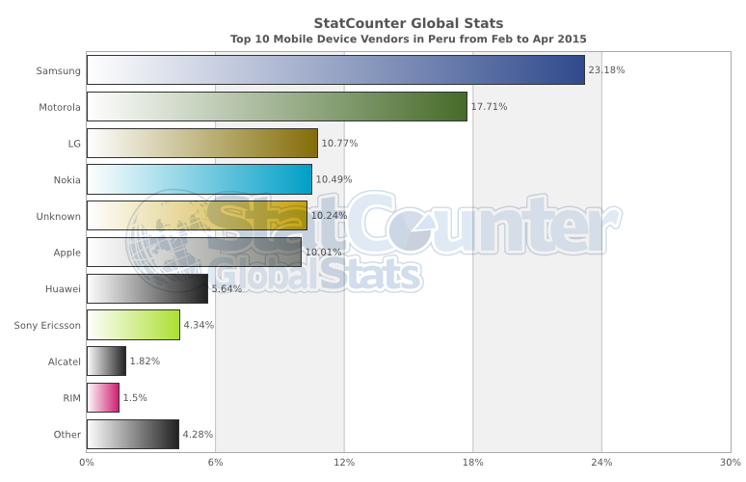

Figura - Principales marcas de Dispositivos móviles en el Perú  
Fuente: StatCounter Global Stats

En el gráfico se puede apreciar, que Samsung ha sido nuevamente, la marca que más dispositivos Android ha con una participación del 26,4% de todos los smartphones con Android. Mientras tanto, Apple tiene una participación de mercado del 11.6% y Windows Phone, con Nokia como insignia, el 11.8% del mercado. Hay que destacar, que fuera de estas 3 marcas, el resto del mercado se inclina ampliamente hacia Android, haciendo de este un mercado bastante atractivo para el desarrollo de aplicaciones móviles.

* + - * 1. **Smartphones en el Perú**

Trasladándonos al mercado local y según información de Netdreams, en el Perú, el mercado de teléfonos smartphones sigue en alza con un claro dominio por Android. Hasta el 89% de los equipos que han ingresado al mercado peruano en el segundo trimestre de 2014 se tiene Android como sistema operativo. Durante el primer semestre, más de 2.2 millones de smartphones, han ingresado al mercado peruano y el pronóstico es llegar a más de 4.5 millones durante todo el año 2014.

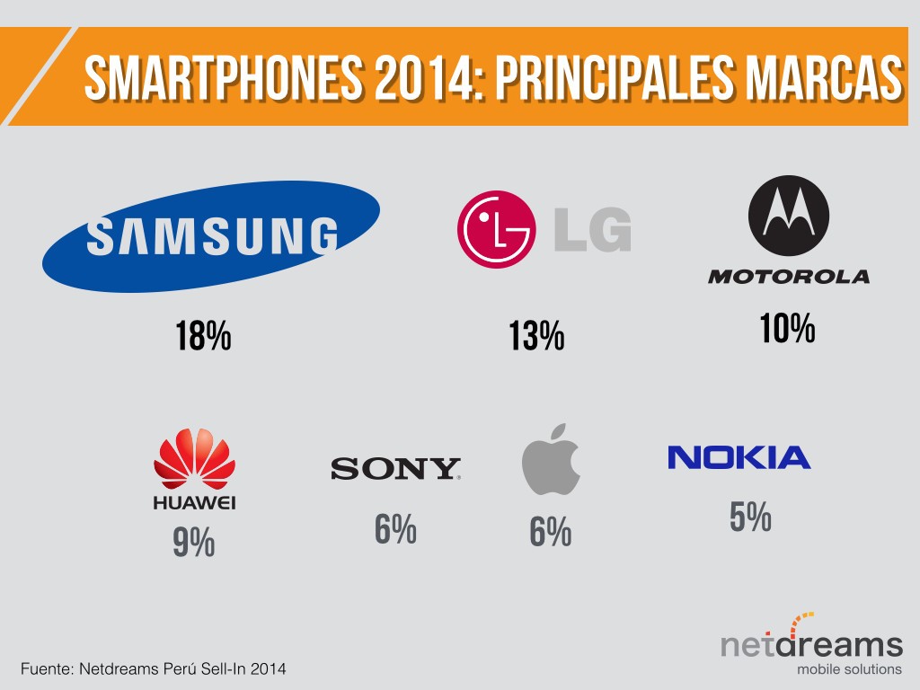

Figura - Principales Marcas del Dispositivos Móviles en el Perú - 2014

Bajo esta expectativa continua de crecimiento y según la realidad actual del mercado, en lo que respecta a sistemas operativos, Android continúa como líder indiscutible, muy lejos de Windows e iOS de Apple, motivo por el cual se ha decidido que el proyecto se oriente al desarrollo de la aplicación para Android, buscando así la mayor participación posible en el mercado nacional.

* + - * 1. **Datos**

Son secuencias de hechos en bruto que representan eventos que ocurren en las organizaciones o en el entorno físico antes de ser organizados y ordenados en una forma que las personas puedan entender y utilizar de manera efectiva.

* + - * 1. **Información**

Son datos que se han moldeado en una forma significativa y útil para los seres humanos.

* + - * 1. **Android**

El sistema operativo para dispositivos móviles y teléfonos inteligentes, cuyo crecimiento ha sido el más rápido hasta ahora, está basado en el kernel de Linux y en Java. El sistema operativo Android fue desarrollado por Android, Inc., compañía que adquirió Google en 2005. En 2007 se formó la alianza para los dispositivos móviles abiertos (OHA), un consorcio de 34 compañías en un principio, y de 79 para el año 2010, para continuar con el desarrollo de Android. Al mes de diciembre de 2010 se activaban más de 300,000 teléfonos inteligentes con Android a diario.

Actualmente, los teléfonos Android se venden más que los iPhone. El sistema operativo Android se utiliza en varios teléfonos inteligentes (LG, Motorola, HTC EVO 4G, Samsung Vibrant y muchos más), computadoras tipo tableta (Dell Streak, Samsung Galaxy Tab y otra más), quioscos con pantallas táctiles dentro de las tiendas, autos, robots y reproductores multimedia.

Los teléfonos inteligentes Android tienen la funcionalidad de un teléfono móvil, cliente de Internet (para navegar en Web y comunicarse a través de Internet), reproductor de MP3, consola de juegos, cámara digital y demás, todo envuelto en dispositivos portátiles con pantallas multitáctiles a todo color, estas pantallas le permiten controlar el dispositivo con ademanes en los que se requieren uno o varios toques simultáneos. Puede descargar aplicaciones de manera directa a su dispositivo Android, a través del Android Market y de otros mercados de aplicaciones. Al mes de diciembre de 2010 había cerca de 200,000 aplicaciones en el Android Market de Google.

* + - * 1. **Aplicación Móvil Nativa**

Por otra parte, el desarrollo móvil nativo es el desarrollo de aplicaciones que serán instaladas en el sistema de archivos de cada dispositivo y serán distribuidas por los mercados de aplicaciones móviles, como el AppStore (iOS) o el Play Market (Android).

Características de las aplicaciones móviles nativas

* Serán descargadas desde el mercado de aplicaciones para el sistema operativo: Play Market o el AppStore.
* Es una aplicación distinta por sistema operativo: una para Android y otra para iOS (y en muchos casos una para iPhone y otra para iPad).
* Se desarrollan con lenguajes como Java (Android) u Objective-C (iOS), pero hay alternativas como Appcelerator que permiten desarrollarlas utilizando JavaScript puro, para ambas plataformas.
  + - * 1. **Aplicaciones Móviles Híbridas**

Es la utilización el desarrollo nativo cuando es mejor o es necesario (para utilizar la cámara, por ejemplo), pero utilizar tecnologías web y el desarrollo web cuando es más práctico (por ejemplo en interfaces más complejas).

Un ejemplo interesante de aplicaciones híbridas es Instagram. En Instagram utilizan nativo para tomar y publicar la fotografía, pero web para desplegar las fotografías y tu perfil. Esto permite que la aplicación pueda ser accedida fácilmente sin conexión a internet para editar y tomar una fotografía, pero hace fácil a los desarrolladores mejorar la lista de fotografías sin sacar una nueva versión (ya que tendrían solamente que trabajar en su servidor).

* + - * 1. **IDE**

Un Integrated development environment (IDE), "por sus siglas en inglés", Ambiente de desarrollo interactivo o Entorno de desarrollo integrado es una aplicación de software, que proporciona servicios integrales para facilitarle al programador de computadora el desarrollo de software. Normalmente, un IDE consiste de un editor de código fuente, herramientas de construcción automáticas y un depurador. La mayoría de los IDEs tienen auto-completado inteligente de código.

Algunos IDEs contienen un compilador, un intérprete, o ambos, tales como NetBeans y Eclipse; otros no, tales como SharpDevelop y Lazarus. El límite entre un entorno de desarrollo integrado y otras partes del entorno de desarrollo de software más amplio no está bien definido. Muchas veces, a los efectos de simplificar la construcción de la interfaz gráfica del usuario (Interfaz gráfica de usuario (GUI -"por sus siglas en inglés"-) se integran un sistema controlador de versión y varias herramientas. Muchos IDEs modernos también cuentan con un navegador de clases, un buscador de objetos y un diagrama de jerarquía de clases, para su uso con el desarrollo de software orientado a objetos.

* + - * 1. **Android Studio**

Android Studio es un entorno de desarrollo integrado (IDE) para la plataforma Android, basado en IntelliJ IDEA de JetBrains, está diseñado específicamente para desarrollar para Android. Está disponible para descargar para Windows, Mac OS X y Linux.

Características

* Renderización en tiempo real
* Consola de desarrollador: consejos de optimización, ayuda para la traducción, estadísticas de uso.
* Soporte para construcción basada en Gradle.
* Refactorización especifica de Android y arreglos rápidos.
* Herramientas Lint para detectar problemas de rendimiento, usabilidad, compatibilidad de versiones, y otros problemas.
* Plantillas para crear diseños comunes de Android y otros componentes.
* Soporte para programar aplicaciones para Android Wear.
  + - * 1. **Lenguaje de Programación**

Un lenguaje de programación es un lenguaje formal diseñado para expresar procesos que pueden ser llevados a cabo por máquinas como las computadoras. Pueden usarse para crear programas que controlen el comportamiento físico y lógico de una máquina, para expresar algoritmos con precisión, o como modo de comunicación humana.

Está formado por un conjunto de símbolos y reglas sintácticas y semánticas que definen su estructura y el significado de sus elementos y expresiones. Al proceso por el cual se escribe, se prueba, se depura, se compila (de ser necesario) y se mantiene el código fuente de un programa informático se le llama programación.

* + - * 1. **Java**

Java es un lenguaje de programación de propósito general, concurrente, orientado a objetos que fue diseñado específicamente para tener tan pocas dependencias de implementación como fuera posible. Su intención es permitir que los desarrolladores de aplicaciones escriban el programa una vez y lo ejecuten en cualquier dispositivo (conocido en inglés como WORA, o "write once, run anywhere"), lo que quiere decir que el código que es ejecutado en una plataforma no tiene que ser recompilado para correr en otra.

* + - * 1. **Internet**

Una red global de computadoras, se hizo posible gracias a la convergencia de la computación y las comunicaciones. Tiene sus raíces en la década de 1960; su patrocinio estuvo a cargo del Departamento de Defensa de Estados Unidos. Diseñada en un principio para conectar los sistemas de cómputo principales de alrededor de una docena de universidades y organizaciones de investigación, en la actualidad son miles de millones de computadoras y dispositivos controlados por computadora en todo el mundo, los que utilizan Internet. Las computadoras descomponen las extensas transmisiones en paquetes en el extremo emisor, envían los paquetes a los receptores destinados y aseguran que se reciban en secuencia y sin errores en el extremo receptor. De acuerdo con un estudio de Forrester Research, el consumidor estadounidense promedio invierte en la actualidad la misma cantidad de tiempo en línea que el que pasa en la televisión.

* + - * 1. **GPS**

El sistema de posicionamiento global (GPS) es un sistema que permite determinar en todo el mundo la posición de un objeto (una persona, un vehículo) con una precisión de hasta centímetros (si se utiliza GPS diferencial), aunque lo habitual son unos pocos metros de precisión. Para determinar las posiciones en el globo, el sistema GPS está constituido por 24 satélites y utiliza la [trilateración](http://es.wikipedia.org/wiki/Trilateraci%C3%B3n).

El GPS funciona mediante una red de 24 [satélites](http://es.wikipedia.org/wiki/Sat%C3%A9lite_de_comunicaciones) en órbita sobre el planeta tierra, a 20 200 km de altura, con trayectorias sincronizadas para cubrir toda la superficie de la [Tierra](http://es.wikipedia.org/wiki/Tierra). Cuando se desea determinar la posición, el receptor que se utiliza para ello localiza automáticamente como mínimo cuatro satélites de la red, de los que recibe unas señales indicando la identificación y la hora del reloj de cada uno de ellos. Con base en estas señales, el aparato sincroniza el reloj del GPS y calcula el tiempo que tardan en llegar las señales al equipo, y de tal modo mide la distancia al satélite mediante el método de trilateración inversa, la cual se basa en determinar la distancia de cada satélite respecto al punto de medición. Conocidas las distancias, se determina fácilmente la propia posición relativa respecto a los satélites.

* + - * 1. **Sistema de Base de Datos**

Es básicamente un sistema para archivar en computador; o sea, es un sistema computarizado cuyo propósito general es mantener información y hacer que esté disponible cuando se solicite. La información en cuestión puede ser cualquier cosa que se considere importante para el individuo o la organización a la cual debe servir el sistema. Dicho de otro modo cualquier cosa necesaria para apoyar el proceso general de atender los asuntos de ese individuo u organización.

Entidad

El término “entidad” para referirse a cualquier objeto distinguible que ha de representarse en la base de datos. Es importante comprender que, además de las entidades básicas mismas, existirán también interrelaciones que vinculen dichas entidades. Estas interrelaciones se representan mediante líneas y arcos de conexión.

* + - * 1. **Navegador Web**

Le permite entrar en una dirección de página Web única llamada Localizador de recursos Universal (URL, por sus siglas en ingles) y pasar de una página Web a otra utilizando vínculos. Normalmente, los vínculos están subrayados y cuando pone el puntero de su mouse en forma de flecha sobre un vínculo, cambia a la forma de una mano. A pesar de que los navegadores Web ofrecen muchas características, puede arreglárselas muy bien usando los controles básicos.

* + - * 1. **Metodología**

Una metodología de desarrollo es un conjunto de métodos, uno o más para cada actividad dentro de cada fase de un proyecto de desarrollo de sistemas. La Función primaria de una metodología de desarrollo es proporcionar una disciplina para todo el proceso de desarrollo. Establece estándares para toda la organización para los requerimientos. Para producir un software de calidad, las organizaciones deben seleccionar una metodología apropiada, dicha metodología debe exigir que los documentos de requerimientos y especificaciones de los sistemas estén completos, detallados, exactos y documentados en un formato que la comunidad de usuarios pueda entender antes de aprobarla.

* + - * 1. **Metodología Ágil**

Los desarrolladores: necesitamos obtener aplicaciones en menor tiempo, más vistosas y de menor costo.

Los usuarios: exigen calidad, sistemas fáciles de mantener, extender y modificar.

La realidad de la industria del software de gestión impone la adopción de procesos ágiles de desarrollo para lograr competitividad.

El objetivo principal de un método ágil es minimizar la documentación de desarrollo empleándola fundamentalmente como vehículo de comprensión de problemas dentro del grupo de trabajo y de comunicación con los usuarios.

* + - * 1. **Metodología ICONIX**

Es un proceso simplificado en comparación con otros procesos más tradicionales, que unifica un conjunto de métodos de orientación a objetos con el objetivo de abarcar todo el ciclo de vida de un proyecto.

Presenta claramente las actividades de cada etapa y exhibe una secuencia de pasos que deben ser seguidos.

Está entre la complejidad del RUP (Rational Unified Processes) y la simplicidad de XP (Extreme Programming).

Características de ICONIX

Iterativo e incremental: varias iteraciones ocurren entre el desarrollo del modelo del dominio y la identificación de los casos de uso. El modelo estático es incrementalmente refinado por los modelos dinámicos.

Trazabilidad: cada paso está referenciado por algún requisito. Se define trazabilidad como la capacidad de seguir una relación entre los diferentes “artefactos de software” producidos.

Dinámica del UML: La metodología ofrece un uso “dinámico” del UML por que utiliza algunos diagramas del UML, sin exigir la utilización de todos, como en el caso de RUP.

Tareas de ICONIX

• Análisis de Requisitos.

* + Modelo de Dominio.
  + Prototipación Rápida.
  + Modelo de Casos de Uso.
  + Diagrama de Paquetes

• Análisis y Diseño Preliminar.

* + Descripción de Casos de Uso.
  + Diagrama de Robustez.

• Diseño.

* + Diagrama de Secuencia.

• Implementación.

* + Utilizar un diagrama de componentes
  + Escribir /Generar el Código.
  + Realización de Pruebas
    - * 1. **Patrón de Diseño**

Los patrones de diseño son la base para la búsqueda de soluciones a problemas comunes en el desarrollo de software y otros ámbitos referentes al diseño de interacción o interfaces.

Un patrón de diseño resulta ser una solución a un problema de diseño. Para que una solución sea considerada un patrón debe poseer ciertas características. Una de ellas es que debe haber comprobado su efectividad resolviendo problemas similares en ocasiones anteriores. Otra es que debe ser reutilizable, lo que significa que es aplicable a diferentes problemas de diseño en distintas circunstancias.

Los patrones de diseño pretenden:

* Proporcionar catálogos de elementos reusables en el diseño de sistemas software.
* Evitar la reiteración en la búsqueda de soluciones a problemas ya conocidos y solucionados anteriormente.
* Formalizar un vocabulario común entre diseñadores.
* Estandarizar el modo en que se realiza el diseño.
* Facilitar el aprendizaje de las nuevas generaciones de diseñadores condensando conocimiento ya existente.

Asimismo, no pretenden:

* Imponer ciertas alternativas de diseño frente a otras.
* Eliminar la creatividad inherente al proceso de diseño.
  + - * 1. **Casos de Uso**

Un caso de uso es una manera de utilizar el sistema o de interactuar con él. Los casos de uso proporcionan una definición de las necesidades a cubrir por un proyecto desde el punto de vista del usuario. Por tanto, es una técnica utilizada para ayudar al cliente a determinar sus necesidades y requisitos.

* + - * 1. **Actores**

Son entidades distintas a los usuarios, en el sentido de que estos son las personas reales que utilizaran el sistema, mientras que los actores representan cierta función que una persona real realiza. Los actores modelan cualquier entidad externa que necesite intercambiar información con el sistema.

* + - * 1. **Activity**

Las aplicaciones que tengan interfaces gráficas deberán tener al menos una clase del tipo Activity, ya que ésta actúa como lo que comúnmente se conoce como “formulario”. En una Activity se colocan los elementos de la interfaz gráfica.

* + - * 1. **Services**

Son lo que comúnmente se conocen como procesos. Estos seguirán corriendo aunque no haya una interfaz gráfica para mostrar la aplicación. Por ejemplo cuando uno tiene un programa para reproducir música y “lo minimiza” se continuará escuchando el sonido ya que se habrá creado un Service encargado de la reproducción de los sonidos.

* + - * 1. **Intents**

Es un mecanismo para comunicar a las distintas aplicaciones y Activities. Android está desarrollado sobre la base de reutilizar código y aplicaciones existentes, es por eso que esta característica es tan importante.

### Definición de términos básicos

1. **App**

El término app es una abreviatura de la palabra en inglés “*application”*. Es decir, una app es un programa. Se refieren sobre todo a aplicaciones destinadas a tablets o smartphones. Suelen ser más dinámicas que los programas tradicionales. Algunas dependen de Internet para funciona, por ejemplo las asociadas a Facebook o Twitter. O las de noticias o el estado del tiempo.

1. **Tiempo de Respuesta**

El tiempo de respuesta se define como el tiempo que pasa desde que se envía una comunicación y se recibe la respuesta. Este tiempo de respuesta se determina por varios factores:

* Tiempo de espera en el transmisor, debido a retrasos para preservar la capacidad de la red antes de que ocurra la transmisión.
* Tiempo de propagación, que depende de la arquitectura de la red, y el número. Este retraso ocurre en los caminos de ida y de vuelta.
* Tiempo de procesamiento del mensaje en el receptor, y tiempo necesario para generar la respuesta.

1. **Seguridad**

Seguridad, cotidianamente, se puede referir a la ausencia de riesgo o a la confianza en algo o en alguien. Sin embargo, el término puede tomar diversos sentidos según el área o campo a la que haga referencia. En términos generales, la seguridad se define como "el estado de bienestar que percibe y disfruta el ser humano".

La seguridad a la que se refiere el presente proyecto es la seguridad del usuario del servicio, en referencia a dos niveles de realidad:

* Primero, se refiere a una condición de la personas a la ausencia de amenazas que pongan en peligro la su bienestar durante el servicio de Taxi. En ese sentido, el término tiene un significado normativo y evalúa una situación ideal.
* Segundo, se refiere a acciones concretas encaminadas a la eliminación de las amenazas de seguridad o hacia la protección del usuario ante esas amenazas. En ese sentido, el término se refiere a prácticas existentes que buscan la idealidad de la norma.

## Hipótesis

### Planteamiento de la hipótesis

LA IMPLEMENTACIÓN DE UNA SOLUCIÓN MÓVIL PARA EL PEDIDO DE SERVICIO DE TAXI PARA LA EMPRESA NEW TAKCI, AGILIZA EL TIEMPO DE RESPUESTA DE LA SOLICITUD DE SERVICIO DE TAXI Y MEJORA LA SEGURIDAD DEL MISMO.

### Variables

De acuerdo la siguiente hipótesis tenemos las siguientes variables:

* **Variables Dependientes:** Seguridad y Tiempo de Respuesta del proceso de Solicitud de servicio de taxi.
* **Variable Independiente:** Aplicación móvil para el pedido de Taxi.

### Operacionalización de variables

|  |  |  |  |
| --- | --- | --- | --- |
| **VARIABLE** | **DEFINICIÓN CONCEPTUAL** | **DIMENSIONES** | **INDICADORES** |
| Aplicación móvil para el pedido del servicio de taxi. | Una aplicación móvil o app (en inglés) es una aplicación informática diseñada para ser ejecutada en teléfonos inteligentes, tabletas y otros dispositivos móviles. | Facilidad de uso. | % de aprobación de Test a usuarios. |
| Confiabilidad. | % de Desempeño de la aplicación móvil |
| Tiempo de atención y Seguridad del Servicio | Es el tiempo que demora que el taxista recoja al cliente desde el momento que se realiza la solicitud. | Tiempo de Respuesta del Proceso | Minutos que demora el atender una solicitud |
| La seguridad se define como "el estado de bienestar que percibe y disfruta el ser humano". | Seguridad del Proceso | Número de reportes de inseguridad durante el uso de la aplicación. |

TABLA 2‑1: Cuadro detallado de la Operacionalización de las Variables.

**Fuente: Elaboración Propia.**

## Propuesta de aplicación profesional

El presente trabajo de investigación, requiere el desarrollo de una aplicación móvil, por lo cual se evaluaron distintas metodologías de desarrollo de software existentes en el mercado, escogiendo ICONIX.

|  |  |  |  |  |
| --- | --- | --- | --- | --- |
| Criterio | Metodología | | | |
| RUC | SCRUM | XP | ICONIX |
| Iterativo e incremental | Si | Si | Si | Si |
| Recomendado en proyectos pequeños. | No | Si | Si | Si |
| Nivel de complejidad bajo | No | No | Si | Si |
| Metodología ágil | No | Si | Si | Si |
| Documentación detallada | Si | No | No | Si |
| Uso continuo de UML | Si | No | No | Si |

ICONIX

Es una metodología pesada-ligera de desarrollo de software que se halla entre un RUP (Rational Unified Process) y un XP (eXtreme Programming).

ICONIX cuenta con tres características fundamentales:

* Iterativo e Incremental: El desarrollo se organiza en series de mini-proyectos cortos, llamados iteraciones.
* Trazabilidad: Cada paso que se realiza está definido por un requisito (capacidad de seguir una relación entre los diferentes artefactos de software producidos).
* Dinámica del UML: Ofrece un uso dinámico del UML porque utiliza algunos diagramas UML, sin exigir la utilización de todos, como en el caso de RUP (Rational Unified Process).

El objetivo es que a partir de los casos de uso se obtenga el sistema final.

* Ventajas
* Proceso ágil para el desarrollo de software.
* Dedicada a la construcción de sistemas de gestión de pequeña y mediana complejidad con la participación de los usuarios finales.
* Es iterativo e incremental.
* Utiliza UML.
* Metodología
* Análisis de requerimientos.
* Modelo de dominio.
* Elaboración rápida de prototipos.
* Modelo de casos de uso.
* Análisis y diseño preliminar.
* Descripción de casos de uso.
* Diagrama de robustez.
* Diseño.
* Diagrama de secuencia.
* Implementación.
* Escribir / Generar código.

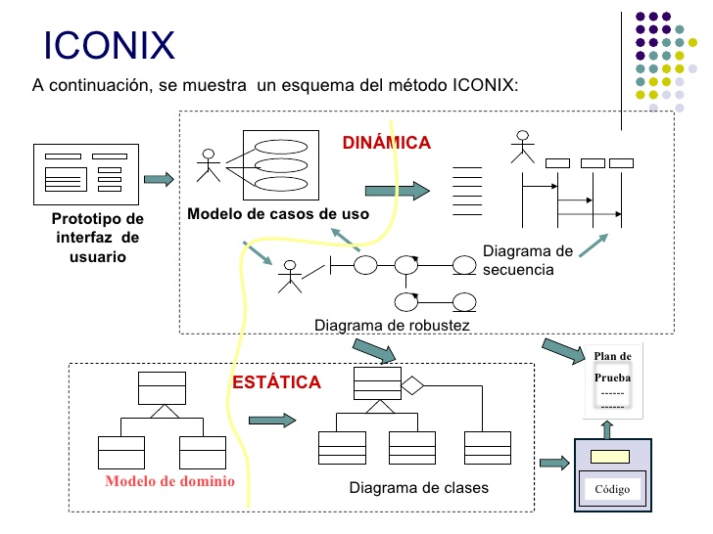 Fuente. Iconix process.

## Materiales y métodos

### Tipo de diseño de investigación

Puede ser:

* De acuerdo a la Orientación: Aplicada
* De acuerdo a la técnica de contrastación: Cuasi Experimental.

### Material de estudio

#### Población

La población motivo de la investigación son los clientes de la empresa New Takci, que cuenten con un dispositivo móvil con S.O. Android para utilizar la aplicación

#### Muestra

La muestra se realizará en base a los clientes que usen la aplicación desde su lanzamiento y por un promedio de 2 semanas.

### Técnicas, procedimientos e instrumentos

#### De recolección de información

Para el presente proyecto se realizarán encuestas antes del uso del aplicativo y posteriores al uso para medir el grado de seguridad y satisfacción de los usuarios.

Así mismo para medir si hubo mejora en el tiempo de atención, se valuará el tiempo que toma desde que el taxista responde la solicitud hasta el momento que recoge el usuario.

#### De procesamiento de información

Para la contrastación de la hipótesis se utilizará el Método de Diseño en Sucesión, llamado también Método Pre - Test / Post – Test o en Línea.

VD1 X VD2

Dónde:

**VD1:** Pronóstico de satisfacción de los usuarios de taxi ANTES de la solución móvil para el pedido de taxi.

**X:** Solución móvil para el Pedido de Taxi

**VD2:** Pronóstico de satisfacción de los usuarios de taxi DESPUES de la solución móvil para el pedido de taxi.

El análisis supone necesariamente que al usar una solución móvil para el pedido de taxi, que mejore el tiempo de respuesta y la seguridad del servicio, el pronóstico de satisfacción de los usuarios de taxi se realice de manera adecuada y con bastante aceptación lo que determina la validez de la hipótesis.

REFERENCIAS BIBLIOGRÁFICAS

CNN Expansión. (27 de Octubre de 2014). *Revista Digital Expansión*. Obtenido de <http://www.cnnexpansion.com/tecnologia/2014/10/27/siete-de-cada-10-mexicanos-usan-android>

Municipalidad Provincial de Trujillo (13 de Febrero del 2013). MPT – Plan de Movilidad Urbana Sostenible en la Ciudad de Trujillo. Obtenido de

<http://siar.regionlalibertad.gob.pe/index.php?accion=verElemento&idElementoInformacion=879&idformula>=

Netdreams Perú (27 de abril de 2015) Blog digital de Netdreams Perú. Obtenido de

<http://netdreams.pe/blog/mundo-movil/peru-mobile-sell-in-2014-smartphones-y-tablets-en-peru-el-2014/>

PUCP, Perú 2011. Tesis SISTEMA DE CONTROL, GESTIÓN Y ADMINISTRACIÓN DEL SERVICIO DETAXI – Quintana, Hernán. Obtenido de:

<http://tesis.pucp.edu.pe/repositorio/bitstream/handle/123456789/1201/QUINTANA_CRUZ_HERNAN_GESTION_SERVICIO_TAXI.pdf?sequence=1>

EcuRed. (s.f.). Recuperado el 14 de Febrero de 2014, de <http://www.ecured.cu/index.php/ICONIX#Car.C3.A1cter.C3.ADsticas_de_Iconix>

Oliva, C. R. (s.f.). *portal huarpe.* Recuperado el 14 de Febrero de 2014, Obtenido de <http://www.portalhuarpe.com.ar/Seminario09/archivos/MetodologiaICONIX.pdf>

Moya, Pedro. (12 de diciembre de 2014). Guías para el Desarrollo Android. Obtenido de:

<http://www.elandroidelibre.com/2014/12/guias-para-desarrollo-android.html>